Mol, maart 2010

Beste,

Vorig jaar ging ik met de Damiaanbouwkampen een handje toesteken bij de renovatie van het lepradorp ‘HOPITAL DE LA RIVE’ in Kinshasa (Congo). Bijgaande foto’s zeggen allicht meer dan woorden:

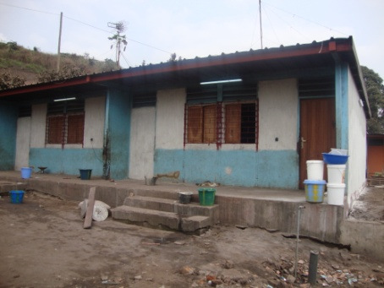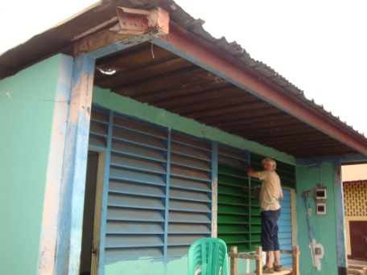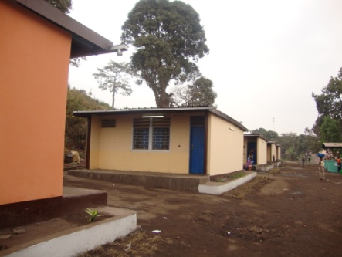

**VOOR…** **TIJDENS…** **NA…**

Dit jaar is het aantal Congo-bouwkampers van 7 naar 11 gegaan. Wij gaan **twee gezondheidscentra** renoveren die er schabouwelijk aan toe zijn. De talrijke tuberculosepatiënten verdienen beter, daarom ga ook ik weer mee bouwen in de **‘Centre de Santés’** van ***LIBONDI en BOSEMBO***. Ik kan uiteraard alleen een paar foto’s laten zien van de actuele toestand. Na het bouwkamp van juli volgen zeker foto’s van mooi opgeknapte gebouwtjes.

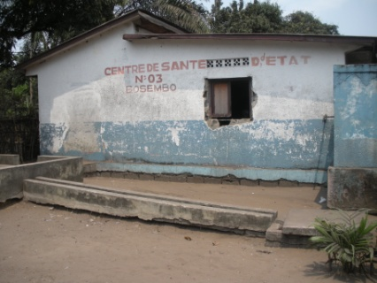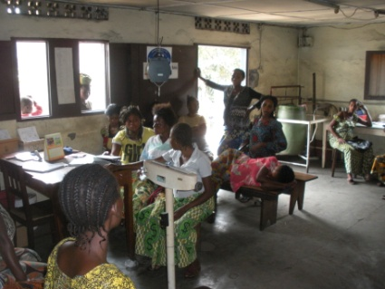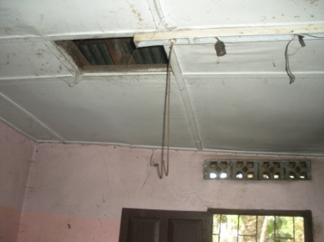

**NU… NU… NU...**

Deze projecten - zoals de bouwprojecten in India, Bangladesh en Guatemala met 82 enthousiaste vrijwilligers die zelf hun reis betalen - zijn maar mogelijk dank zij het door hen ingezamelde sponsorgeld. Als jij een steentje wil bijdragen kan dat op **rek.nr. 001-3275198-69** met **code 1001**. Giften vanaf ***30 €*** zijn ***fiscaal aftrekbaar***. Meer info vindt u op [www.damiaanactie.be](http://www.damiaanactie.be).

**NAMENS DE VELE LEPRA- EN TBC-PATIENTEN ALVAST HEEL VEEL DANK!**

Roger Torremans, Chrysantenlaan 6, 2400 Mol (roger_torremans@hotmail.com)